暨南大学本科实验报告专用纸
课程名称 计算机视觉实验 成绩评定
实验项目名称 Python视觉开发环境搭建与单步调试
指导教师 赵乘骥 实验项目类型 仿真 实验地点 教108
学生姓名 李智阳 学号 2023100066 组号 无
学院 国际能源学院 系 专业 自动化
实验时间2026年3月27日下午～3月27日下午温度22℃湿度 73%
- 实验目的
1. 熟练运用Linux基本指令，包括文件与目录操作、查看文件内容、搜索文本内容等指令。
2. 明确tasks.json 、launch.json 、 settings.json三个配置文件的功能。
3. 能够完成对编译与调试的文件配置。
4. 将实验一的程序改用c++语言编写，并进行单步调试。
5.完成本次课程实验报告。
- 实验原理
1. tasks.json配置文件负责编译工作。
2. launch.json配置文件负责调试工作，包括：调试哪个程序、用什么调试器、工作目录、输入参数。
3. settings.json不是必须的配置，但有时可以辅助设置一些编辑器行为。比如:默认格式化、自动保存、C++插件行为。
4. "group": { "kind": "build","isDefault": false}把它设成默认构建任务以后可以直接ctrl+Shift +B触发；"problemMatcher": [ "$gcc"]让VS Code 能识别 gcc/g++的报位置。
5. 要先编译，再调试，也就是要tasks.json中的build main指令。
- 实验内容
利用c++实现以下内容，并进行单步调试。
1. 使用 OpenCV 读取一张测试图片。
2. 输出图像基本信息，在终端打印：图像尺寸 图像通道数，像数据类型例如：宽度、长度。
3. 显示原图，用 Matplotlib 或 OpenCV 显示原图
4. 转换为灰度图，将彩色图转换为灰度图，并显示。
5. 保存处理结果，把灰度图保存为新文件。
6. 用 NumPy 做一个简单操作，例如输出某个像素值，或者把图像左上角一块区域裁剪出来保存。
- 实验步骤
①在cv-course目录中创建build文件夹，并在此文件夹中创建c++文件脚本。
②在VScode工作区键入.vscode/tasks.json，打开编译配置文件，完成此配置的书写。
③在VScode工作区键入.vscode/launch.json，打开调试配置文件，完成此配置的书写。
④将实验一中的代码改写为c++语言。
⑤根据实验要求，对c++代码进行单步调试，并展示。
⑥借助AI工具，对所写的代码进行修正。
⑦对实验结果进行分析。
- 实验结果
单步调试结果：
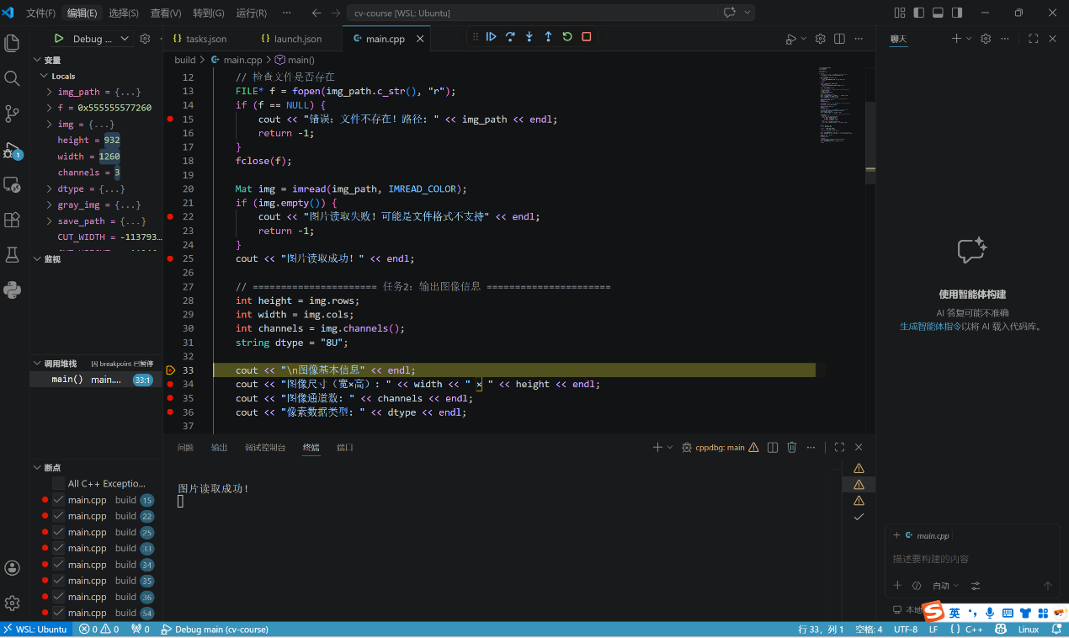
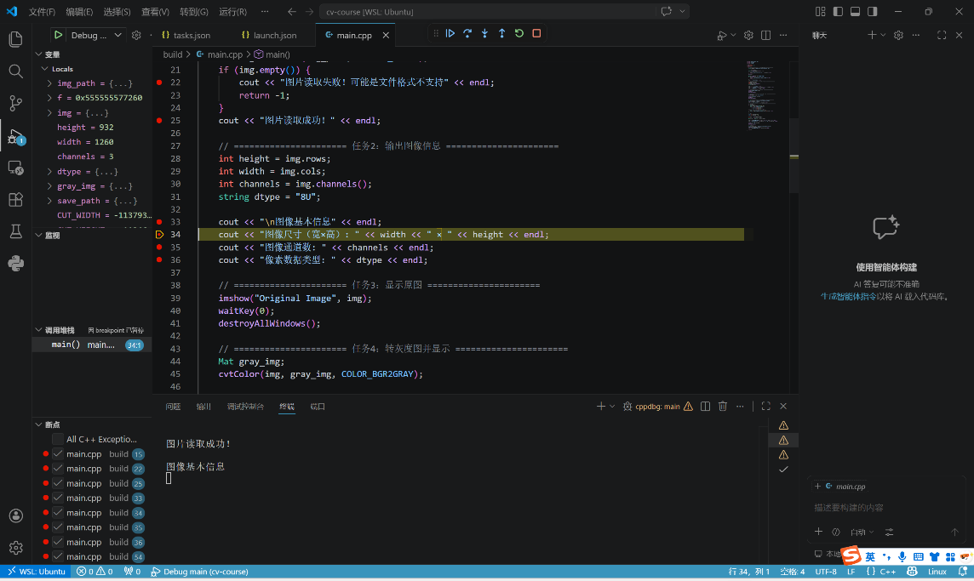
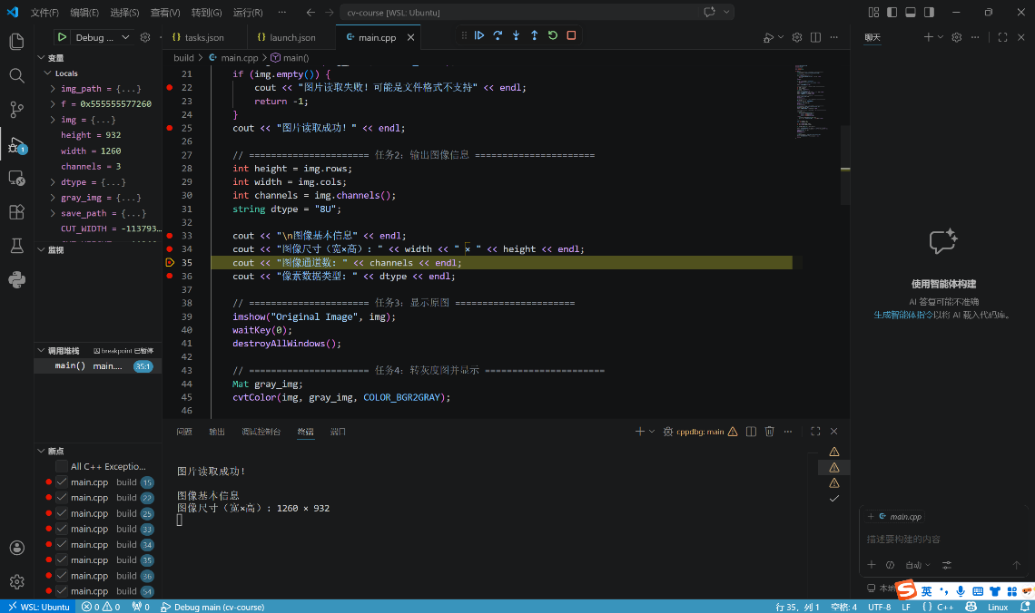
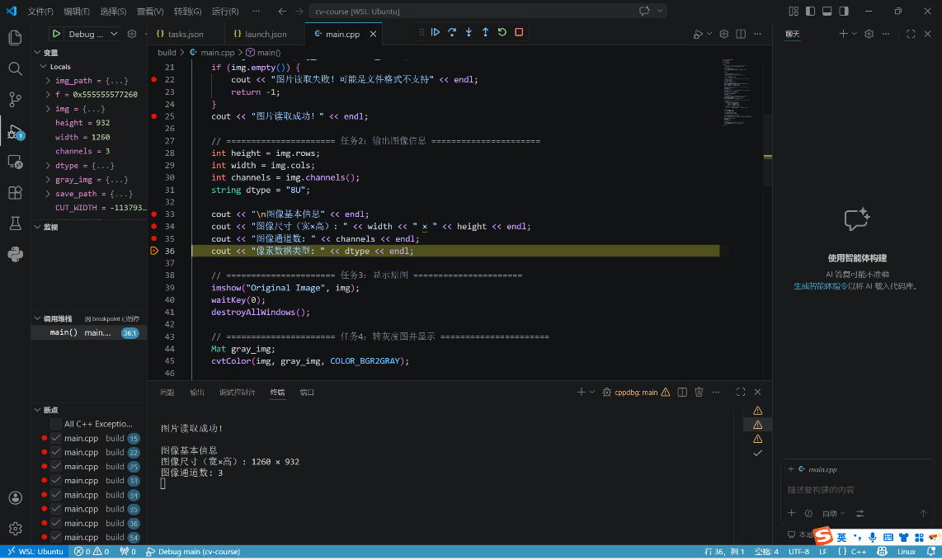
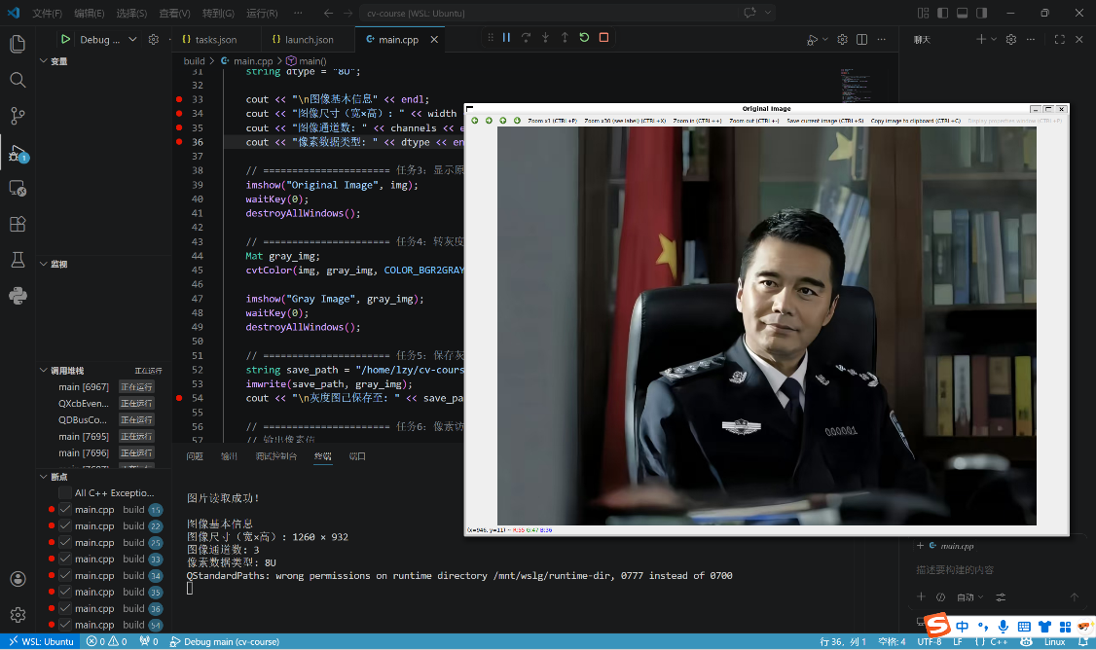
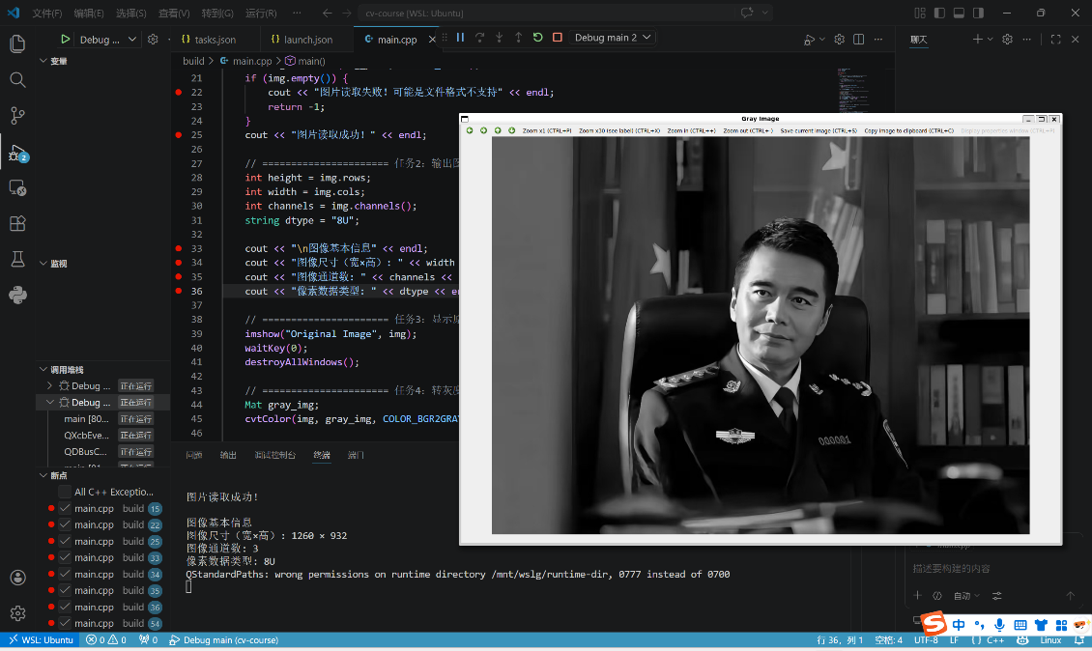
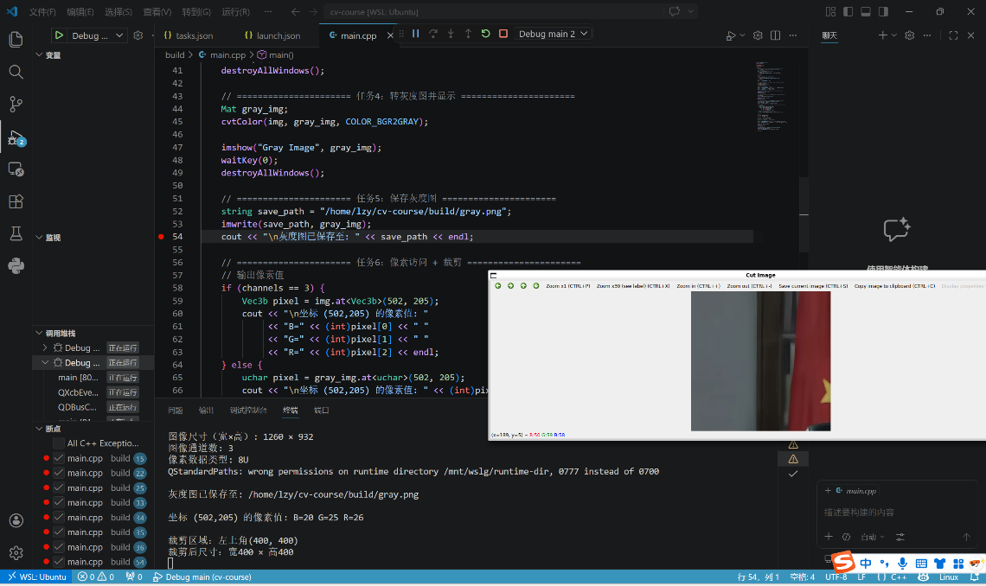
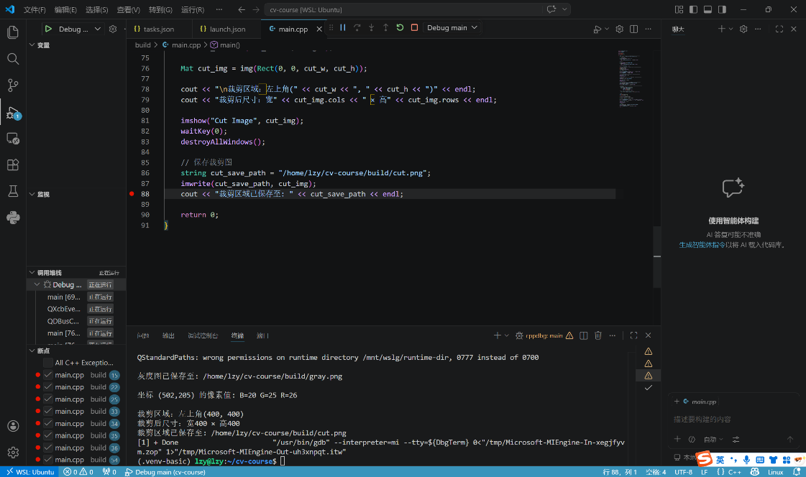
- 实验心得体会
本次计算机视觉课，我遇到了很多问题，但也收获了很多。首先，老师让我们熟悉Linux常用指令，并在Ubuntu中实践，我打开Ubuntu时，用户一直是root，导致我无法进行Linux指令的实践，然后我通过询问老师，发现我没有创建lzy用户，随后我借助豆包帮我创建了lzy用户，并快速完成了相关Linux指令的熟悉与运用。
在创建编译与调试的配置时，我起初一直找不到相关的文件位置，不知道如何复现黑板上的内容，随后经过与同伴的研究，我成功完成了相关配置。我将上次实验的Python代码改写为c++代码，并对此代码进行了单步调试，完成了实验内容。
这节课我对于Linux的相关指令熟悉了很多，记住了很多常用的Linux指令。我理解了tasks.json与launch.json指令的区别，它们分别负责编译与调试，学会了如何对代码进行单步调试，这对我今后运行代码并快速发现问题所在地提供了很大帮助。

